ГОДИШЕН ДОКЛАД
НА
Сдружение с нестопанска цел
“СИЯЙНА ЗОРА”
ЗА 2008 ГОДИНА
ШУМЕН
Май 2009

СЪДЪРЖАНИЕ
Представяне на Сдружение с нестопанска цел “СИЯЙНА ЗОРА”
Устав на Сдружение с нестопанска цел “СИЯЙНА ЗОРА”
Основни стратегически цели
Хронология на събитията
Финансов отчет за 2008 г.

I. ПРЕДСТАВЯНЕ НА СДРУЖЕНИЕ С НЕСТОПАНСКА ЦЕЛ “СИЯЙНА ЗОРА”
Сдружението е създадено през м. март 2008 г и е вписано в Регистър № 55 за юридическите лица с нестопанска цел под партиден № 13, том І, стр. 83, по фирмено дело № 29/2008 г. по описа на ШОС, ЕФН 2708000290, БУЛСТАТ 127637691, като е определено за извършване на обществено полезна дейност.
Сдружение с нестопанска цел “СИЯЙНА ЗОРА”е регистрирано в Централния регистър на юридическите лица с нестопанска цел към Министерство на правосъдието като организация, осъществяваща обществено полезна дейност.
Сдружението е регистрирано в Агенцията за социално подпомагане към Министерството на труда и социалната политика за предоставяне на следните социални услуги: дневен център за възрастни и център за социална рехабилитация и интеграция за възрастни.
Адрес гр. Шумен, Община Шумен, ул. „Лиляна Димитрова" № 5
Тел: (054) 980698 GSM: 0893 349 200, 0898 53 73 36
e-mail: dnk_s@abv.bg
web-site: http://www.siaina-zora
Банкова информация
PIRAEUS BANK
Банков код (BIC): PIRBB6SF
Сметки (IBAN):
В лева: BG 23 PIRB 7345 1602 3116 38
В Евро: BG 82 PIRB 7345 1602 3116 43
Водеща идея
Осъществяване на дейност в обществена полза на национално равнище като съдейства за благосъстоянието на лица с ментални/психични увреждания, включващо тяхното материално, здравословно, социално благополучие като се използват всички средства за развитие на потенциалните им възможности
Мисия
Превръщане на психичното здраве в основна ценност на обществото и защита на правата на хората с ментални/психични увреждания
Ценностите
на организацията се основават на европейските измерения на хуманизъм и спазване на човешките права, на съхраняване и обогатяване на общочовешките добродетели и уважението към човешката личност.
II. Устав на Сдружение с нестопанска цел “СИЯЙНА ЗОРА”.
ГЛАВА I
ОБЩИ ПОЛОЖЕНИЯ
Статут
Чл. 1. (1) Сдружение "СИЯЙНА ЗОРА", наричано за краткост по-долу "Сдружението", като сдружение с нестопанска цел е юридическо лице, чиято дейност се осъществява съобразно разпоредбите на Закона за юридическите лица с нестопанска цел, Устава на Сдружението и решенията на Общото събрание.
(2)Сдружението е определено за извършване на обществено полезна дейност.
(3) Сдружението отговаря за задълженията си със своето имущество
(4) Членовете на Сдружението не отговарят за задълженията наСдружението.
Наименование
Чл. 2. (1) Наименованието е СДРУЖЕНИЕ "СИЯЙНА ЗОРА". (2) Наименованието на Сдружението, заедно с указание за седалището, адреса, и БУЛСТАТ се поставят върху всички документи и издания, които произхождат от него.
Седалище и адрес на управление
Чл. 3. Седалището и адресът на Сдружението са: град Шумен 9700, улица "Л. ДИМИТРОВА" № 5
Срок
Чл. 4. Сдружението не е ограничено със срок или друго прекратително условие.
Чл. 5. Сдружението може да създава клонове. Клоновете се създават по решение на Управителния съвет.
Определяне на дейността
Чл. 6. (1) Сдружение "СИЯЙНА ЗОРА", като сдружение с нестопанска цел осъществява дейност в обществена полза на национално равнище в следните насоки: да съдейства за благосъстоянието на лица с ментални/психични увреждания, включващо тяхното материално, здравословно, социално благополучие като се използват всички средства за развитие на потенциалните им възможности; да представя и защитава интересите на лицата с ментални/психични увреждания пред държавните органи и обществени организации; да работи за положителна промяна на отношението на обществото към лицата с ментални/психични увреждания и техните проблеми; да насърчава реализирането на максимално високите стандарти на диагностика, лечение, възпитание, обучение и настаняване на работа на лица с ментални/психични увреждания и упражнява контрол върху приложението им; да разпространява знания, да консултира и помага на родителите и близките на лицата с ментални/психични увреждания в грижите им за тях; да предлага на държавните органи проекти за нормативни актове, осигуряващи правата на тези лица и да следи за спазването на действащите нормативни актове; да съдейства за създаването на местни сдружения за подкрепа на лицата с ментални/психични увреждания; да насърчава взаимодействието между ангажираните с дейност в тази област лица и организации.
(2) Сдружението може да развива всякакви разрешени от закона
дейности, обезпечаващи финансирането на програми осъществяващи
целите и задачите му.
Цели
Чл. 7. Основните цели на Сдружението са:
Превръщане на психичното здраве в основна ценност на обществото и защита на правата на хората с ментални/психични увреждания Подпомагане на социалната интеграция и личностна реализация на хората с увреждания от различни възрастови групи/социални и маргинализирани/ чрез социокултурни и дейности. Разгръщане на физическия и творчески потенциал на хората с увреждания и хора от различни социални групи, чрез разпространяване на информация и знания в областта на системите за самовъзстановяване и развитие на способността за концентрация на вниманието, творческата визуализация и личната воля на хората с увреждания Популяризиране на дейностите, имащи отношение към лицата с ментални/психични увреждания; Популяризиране на международни програми и изследвания в областта на психичното здраве Организиране на клубове по интереси за хора с психични/ментални увреждания. Изграждане на семейно-консултативни центрове, където хората с ментални/психични увреждания и техните семейства с цел да могат да получат квалифицирана здравна, правна и социална консултация, с решение на Управителният съвет; Изграждане на мултидисциплинарни служби за лица със специални нужди и техните семейства, съобразени със стратегията на Сдружението; Деинституционализиране на хората с ментални увреждания, като постепенно се изграждат дневни центрове, защитени жилища, трудовотерапевтчни работилници за хора с лека и умерена форма на увреждане; Защита на интересите на членовете си в съответствие със законитена страната, да издига престижа и подобрява материалното и обществено положение на членовете на сдружението.
Средства за постигане на целите
Чл. 8. Средствата, с които Сдружението ще постига своите цели са:
Създаване на адекватни образователни условия за хората с ментални/психични увреждания; Изграждане на съответни центрове, подпомагащи реинтеграцията на хората с ментални/психични увреждания; Предлагане на консултации и помощ на лицата с ментални/психични увреждания, техните семейства и техните близки; Организиране на обучителни програми, конференции и семинари за близки на хората с ментални/психични увреждания Организиране на симпозиуми, семинари, конференции за запознаване с проблемите на хората с ментални/психични увреждания;
Издателска дейност:
Организиране на изложби, базари, концерти, конкурси и др. мероприятия с благотворителна цел от клубовете по интереси . Установяване и реализация на контакти и сътрудничество с организации, фондове и движения у нас и в чужбина за постигане на своите идеи и цели. Проучвания и други форми на просветна дейност по въпросите на опазването и възстановяването на психичното здраве
Подпомагане квалификацията на здравните кадри в областта на социалната психиатрия, чрез курсове, семинари, организиране на клубове по интереси за хора с психични увреждания Популяризиране на международни програми и изследвания в областта на психичното здраве Сътрудничество с национални и международни институции занимаващи се с възстановяване на психичното здраве
ГЛАВА II
ЧЛЕНСТВО
Членски права и задължения
Чл. 9, (1) Членуването в Сдружението е доброволно. Членове могат да бъдат физически лица.
(2) Член на Сдружението могат да бъдат юридически лица, които споделят целите на сдружението и средствата за тяхното постигане, изпълняват Устава и плащат редовно членския си внос.
Чл. 10. Всеки член на Сдружението има право: да участва в дейността на Сдружението и в работата на Общото събрание; да бъде избиран в неговите органи на управление; да осъществява контрол върху работата на Сдружението и органите на управление; да бъде информиран за дейността на Сдружението; да се ползва от имуществото и от резултатите на дейността й.
Чл. 11. Всеки член на Сдружението е длъжен: да внася ежемесечно членският си внос. Новоприетите членове започват да плащат членски внос за текущият месец, през който е постановено решението за приемането им; да спазва Устава на Сдружението и да работи за постигане на целите посочени в него; да работи за увеличаване на имуществото на Сдружението и издигане на общественият му авторитет.
Придобиване на членство
Чл. 12. Членовете на Сдружението се приемат от Управителния съвет. Кандидатите отправят писмена молба до Управителния съвет. Управителният съвет разглежда молбата задължително в едномесечен срок. Приемането на членовете става с явно гласуване и с обикновено мнозинство.
Прекратяване на членство
Чл. 13. (1) Членството се прекратява:
с едностранно волеизявление;
с изключване;
с прекратяване на юридическото лице - член на Сдружението;
с прекратяване на Сдружението;
при отпадане.
(2) Решението за изключване се взема от Управителният съвет на Сдружението при наличието на виновно поведение, което прави по нататъшното членство несъвместимо. Решението за изключване може да се обжалва пред Общото събрание.
(3) Отпадането на членството е налице, когато има системно не внасяне на членски внос за период от 1 година и системно неучастие в дейността. Отпадането се констатира от Управителният съвет по документи и с надлежно решение, с което се прекратява членството.
ГЛАВА III
ИМУЩЕСТВО
Чл. 14. Имуществото на Сдружението се състои от правото на собственост и други вещни права върху основни и оборотни средства, вземания и други права в зависимост от действащите нормативни актове.
Източници на средства на Сдружението
Чл. 15. Всички членове на Сдружението са длъжни да заплащат членски внос. Срокът за внасяне на членски внос е до 30-то число на всеки месец. Върху просроченият членски внос се дължи лихва, равняваща се на основният лихвен процент определен от БНБ.
Чл. 16. Членският внос се внася в Сдружението по банков път.
Чл. 17. Размерът на членският внос се определя и изменя от Управителният съвет.
Чл. 18. Клоновете на Сдружението са длъжни да превеждат 50% от определеният членски внос.
Чл. 19. Сдружението в лицето на Управителния съвет може да получава дарения от физически и юридически лица и да сключва договори за спонсорство и дарителство.
Чл. 20. Сдружението може да извършва стопанска дейност, свързана с предмета му на дейност. Извършваната стопанска дейност се подчинява на условията и реда определени от Търговския закон. Изпълнението и контролът върху извършваната стопанска дейност се възлага на Управителния съвет. При наличие на загуби според годишният счетоводен баланс, Общото събрание може да вземе решение за тяхното покриване чрез допълнителни вноски от членовете.
Чл. 21. (1) Сдружението може безвъзмездно да разходва имущество и да осъществява дейността, насочена за постигане на целите определени по реда на този устав.
(2) Подборът на лицата и начинът на тяхното подпомагане от Сдружението се и звършват в зависимост от целта и финансовите възможности на Сдружението, съгласно обявения ред и правилата за осъществяване на дейността. Информацията за реда, по който се извършва подбора, е общодостъпна и се вписва в централният регистър.
(3) За безвъзмездно разходване на имуществото на Сдружението е необходимо мотивирано решение, взето от Общото събрание с две трети от всички негови членове, когато е в полза на: лица от състава на другите му органи и техните съпрузи, роднините им по права линия - без ограничение, по съребрена линия – до четвърта степен, или по сватовство - до втора степен включително; лица, били в състава на управителните му органи до две години преди датата на вземане на решението; юридически лица, финансирали организацията до три години преди датата на вземане на решение; юридически лица, в които посочените лица в б. "а" и б. "б" са управители или могат да наложат или възпрепятстват вземането на решения.
(4) Сдружението не може да сключва сделки с лицата по ал.З б. "а" от настоящия Устав, както и с юридически лица, в които посочените лица са управители или могат да наложат или възпрепятстват вземането на решения, освен ако сделките са в очевидна полза на Сдружението или са сключени при общи условия, публично обявени.
ГЛАВА IV
УПРАВЛЕНИЕ
Чл. 22. Органите на Сдружението са Общото събрание и Управителният съвет.
Чл. 23. В Общото събрание участват всички членове.
Чл. 24. Членовете - юридически лица се представляват в Общото събрание от законните им представители или изрично упълномощено лице. Пълномощник на юридическо или физическо лице може да бъде само физическо лице.
Чл. 25. Пълномощните следва да бъдат издадени изрично за участие в Общото събрание на Сдружението, като могат да бъдат издадени за ограничен или неограничен брой заседания на събранието.
Чл. 26. (1) Компетентност на Общото събрание:
изменя и допълва Устава;
избира и освобождава членовете на Управителният съвет и определя възнагражденията им;
преобразува и прекратява Сдружението;
приема бюджета;
приема отчета за дейността на Управителният съвет;
отменя решения на други органи, които противоречат на закона, Устава или други вътрешни актове регламентиращи дейността на Сдружението.
(2) С решение на Общото събрание се създава Експертен съвет (ЕС), който е независим орган на Сдружението, състоящ се най-малко от 5 представители. Членовете на ЕС се избират от Управителния съвет. Управителният съвет приема правилник за организацията и дейността на ЕС.
Чл. 27. (1) Общото събрание се свиква от Управителния съвет по негова инициатива или по искане на една трета от членовете на Сдружението, в населеното място, където се намира седалището му. Ако при искане на една трета от членовете, Управителният съвет не отправи писмено покана за свикване на Общото събрание, то се свиква от съда по седалище на Сдружението по писмено искане на заинтересуваните членове или натоварено от тях лице.
Поканата трябва да съдържа Дневният ред, датата, часът и мястото за провеждането на Общото събрание и по чия инициатива то се свиква. Поканата се обнародва в "Държавен вестник" и се поставя на мястото за обявления в сградата, в която се намира управлението на Сдружението, най-малко един месец преди насрочения ден.
Чл. 28. Писмените материали свързани с Дневният ред на Общото събрание, трябва да бъдат предоставени на разположение на членовете в седалището на Сдружението най-късно до датата на публикуване или изпращане на поканата за свикване на Общото събрание. При поискване те се предоставят на всеки член безплатно.
Чл. 29. На заседанието на Общото събрание се изготвя списък на присъстващите членове или техните представители. Списъкът се заверява от председателя и секретаря на Общото събрание.
Чл. 30. Общото събрание е законно, ако присъстват половината от членовете на Сдружението. При липса на кворум събранието се отлага с един час по-късно на същото място и при същия Дневен ред и може да се проведе, колкото и членове да се явят.
Чл. 31. (1) Всеки член на Общото събрание има право на един глас.
Член и представител на член в Общото събрание няма право на глас при решаването на въпроси, отнасящи се до него, неговият съпруг/а/ или роднини по права линия - без ограничения, по съребрена линия – до четвърта степен, или по сватовство - до втора степен включително,
както и няма право на глас при решаването на въпроси, отнасящи се до юридически лица, в които той е управител или може да наложи или възпрепятства вземането на решения. Едно лице може да представлява не повече от 15 членове на Общото събрание въз основа на писмено пълномощно. Преупълномощаване не се допуска.
Чл. 32. (1) Решенията на Общото събрание се вземат с мнозинство от присъстващите.
Решенията на Общото събрание за изменяне и допълване на Устава и за преобразуване или прекратяване на Сдружението, се вземат с мнозинство две трети от присъстващите. По въпроси, които не са включени в обявения в поканата Дневен ред, не може да се вземат решения,
Чл. 33. За заседанието на Общото събрание се води протокол, който се подписва от председателя и секретаря на събранието и от преброителите на гласовете. Към протокола се прилагат списъка с присъстващите и документите, свързани със свикването на Общото събрание.
Чл. 34. (1) Сдружението се управлява и представлява от Управителен Съвет (УС).
Членовете на УС се избират от Общото събрание за срок от 5 години.
Управителният съвет е в състав от пет члена избрани от членове на Сдружението. Членовете на УС могат да бъдат преизбирани без ограничение.
Чл. 35. Управителният съвет избира от своя състав председател.
Чл. 36. Правомощия на Управителният съвет:
Представлява Сдружението, както и определя обема на представителната власт на отделни негови членове;
Осигурява изпълнението на решенията на Общото събрание;
Взема решение за приемането и освобождаването на членовете на Сдружението;
Взема решение относно дължимоста и размера на членския внос или на имуществените вноски;
Назначава и освобождава дипломирани експерт-счетоводители;
Подготвя и внася в Общото събрание проект за бюджет;
Подготвя и внася в Общото събрание отчет за дейността на Сдружението;
Определя реда и организира извършването на дейността на Сдружението и носи отговорност за това;
Определя адреса на Сдружението;
Взема решения по всички въпроси, които по закон или съгласно Устава не спадат в правата на друг орган;
Изпълнява задълженията предвидени в Устава.
Чл. 37. (1) Заседанията на УС се свикват и ръководят от председателя. Председателят е длъжен да свиква заседание на УС при писмено искане на една трета от членовете му. Ако председателят не свика заседание на Управителния съвет в седмичен срок, то може да се свика от всеки един от заинтересованите членове на УС. При отсъствие на председателя заседанието се ръководи от определен от УС негов член. (2) УС може да взема решения, ако на заседанието му присъстват повече от половината от неговите членове. Присъстващо е и лицето, с което има двустранна телефонна или друга връзка, гарантираща установяване на самоличността му и позволяваща участието му в обсъждането и вземането на решения. Гласуването на този член се установява в протокола от председателстващия заседанието.
(3) Решенията се вземат с мнозинство от присъстващите, а решенията по чл. 14, ал. 2 и чл. 31, т.З и 6 от Закона за юридическите лица с нестопанска цел, се вземат с мнозинство от всички членове.
(4)УС може да вземе решение и без да бъде провеждано заседание, ако протоколът за взетото решение бъде подписан без забележки и възражения за това от всички членове на УС.
Чл. 38. Членовете на УС имат право на възнаграждение. Решението се взема от УС с пълно мнозинство.
ГЛАВА V
ЗАДЪЛЖЕНИЕ ЗА ВОДЕНЕ НА КНИГИ
Чл. 39. (1) Сдружението води книги за протоколите на заседанията на колективните си органи. Ръководещият заседанието и лицето изготвило протокола, удостоверяват и отговарят за верността на съдържанието му. (2) Сдружението изготвя доклад за дейността си веднъж годишно, който съдържа данни относно: осъществените дейности, изразходваните за тях средства, връзката им с целите и програмите на Сдружението и постигнатите резултати; размера на безвъзмездно полученото имущество и приходите от другите дейности за набиране на средства; финансовия резултат.
ГЛАВА VI
ПРЕОБРАЗУВАНЕ
Чл. 40. Сдружението не може да се преобразува в юридическо лице с нестопанска цел за осъществяване на дейност в частна полза.
ГЛАВА VII
ПРЕКРАТЯВАНЕ И ЛИКВИДАЦИЯ
Чл. 41. Сдружението се прекратява:
по решение на Общото събрание;
при обявяването в несъстоятелност;
с решение на окръжният съд по седалището на Сдружението в определените от ЗЮЛНЦ случаи.
Чл. 42. (1) При прекратяване се извършва ликвидация, освен в случаите на преобразуването й.
(2) Ликвидаторът е длъжен по възможност да удовлетвори кредиторитена Сдружението от наличните парични средства, а ако е невъзможно -чрез осребряване първо на движимото, а след това на недвижимото имущество на Сдружението. Имуществото не може да се прехвърля покакъвто и да е начин на лицата, изброени в чл. 43, ал. 2 от Закона за
юридическите лица с нестопанска цел.
(3) Останалото след удовлетворяване на кредиторите имущество, се предоставя на юридическо лице с нестопанска цел, определено за извършване на общественополезна дейност със същата или близка нестопанска цел. Ако имуществото не бъде предоставено по предходният ред, то се предава на общината, в която е седалището. Общината е длъжна да предостави имуществото за извършване на възможно най- близка до целите на прекратеното юридическо лице с нестопанска цел, общественополезна дейност.
Чл. 43. Настоящият устав влиза в сила от датата на регистриране на сдружение "СИЯЙНА ЗОРА"
За не уредените в настоящият Устав въпроси, приложение намира Закона за юридическите лица с нестопанска цел.
III. ГОДИШЕН ОТЧЕТ ПО ОСНОВНИТЕ СТРАТЕГИЧЕСКИ ЦЕЛИ
През 2008 година организацията работеше по своя Стратегия, включваща следните основни стратегически цели: Превръщане на психичното здраве в основна ценност на обществото и защита на правата на хората с ментални/психични увреждания Подпомагане на социалната интеграция и личностна реализация на хората с увреждания от различни възрастови групи/социални и маргинализирани/ чрез социокултурни и дейности. Разгръщане на физическия и творчески потенциал на хората с увреждания и хора от различни социални групи Популяризиране на дейностите, имащи отношение към лицата с ментални/психични увреждания Защита на интересите на членовете си в съответствие със законитена страната, да издига престижа и подобрява материалното и обществено положение на членовете на сдружението.
IV. ХРОНОЛОГИЯ НА СЪБИТИЯТА
На 6 Май 2008г в Сдружението взе 10 домуващи от Дом за мъже за умствена изостаналост с.Лозево по случай Християнския празник: Гергьовден с предварителна цел: „Социализиране на хората с умствена изостаналост към Общестовото”.
На 23 Май 2008 г. Сдружението посети ДМУИ „Калинка” по случай завършване на учебната година.
От 25 Май 2008 до - 31 май 2008 г се проведе Великденска благотворителна изложба „Да оцветим мечтите и възкресим Надеждата"
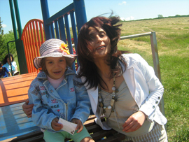
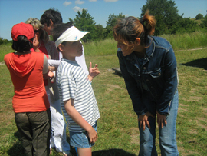
На 2 Юни 2008г Сдружението отпразнува съвместно с ДМУИ „Калинка” 1 юни – ден на детето на паментик: „1300 години България”.

На 5 Юни 2008г в Младежки Дом Шумен се проведе Благотворително представление на актьорска школа МОНТФИЗ
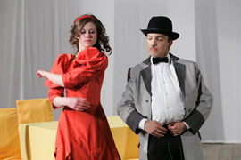
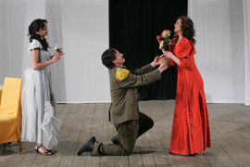

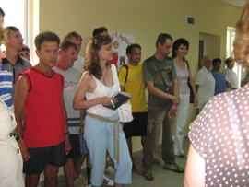
На 23 Юни 2008г в Сдружението съдейства за обособяване на готварско ателие в ДВУИ с.Лозево, в което домуващите да могат сами да проявават готварските си умения и заложби. Сдружението дари на кръщелниците и на още 5 домуващи GSM-апарти, като се ангажира да плаща ежемесечно абонаментните телефонни карти на кръщелниците. За самото ателие Сдружението подари миксер и сокоизтсквачка.

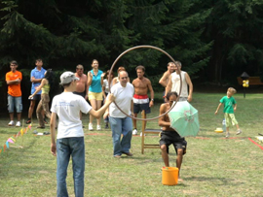
На 19 Юли 2008г Сдружението организира спортна надпревара за хората с ментални увреждания в района на вила „Пазачница”. Спортния празник мина под мотото „Приятелство за всички”, където в смесени отбори се състезаваха граждани от нашия град и хора с ментални увреждания от ДВУИ с. Лозево
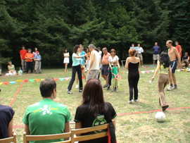
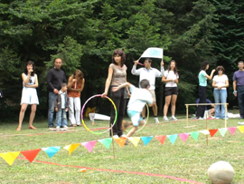

На 15 септември 2008г в Сдружението бе поканено в ДМУИ „Калинка” по случай откриването на първия учебен ден. На децата бяха подарени учебни пособия и материали.
От 1 Октомври 2008 до - 3 Октомври 2008 г се проведоха в гр.София летните национални игри на Спешъл Олимпикс. Участниците от гр.Шумен бяха 7 на брой и се състезаваха в дисциплините лека атлетика, плуване и баскетбол. Със съдействието на Сдружението и най-вече на личните треньори Даниел Стоянов, Силвиия Кондаклиева и Денка Стоянова момчетата от ДМУИ с.Лозево бяха тренирани в разстояние на месец и половина в спортна зала „Плиска” и плувния басейн на хотел „ Шумен” и спечелиха общо 10 медала: 4 златни, 3 сребърни и 3 бронзови медала, като в дисциплината плуване Страхил Цецков получи 2 златни медала; Асен Викторов 1 златен медал – плуване-гръб и 1 сребърен на плуване 25 м. дължина, а в дисциплината лека атлетика Слави Димитров спечели 2 сребърни медала за бягане на 100 и 200 м.; Борислав Иванов спечели златен медал за бягане на 50 м.

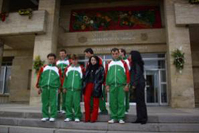
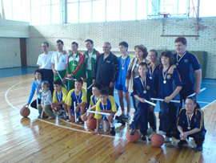

На 5 октомври 2008г в се състоя кулинарно шоу и изложба –базар на ястия и ръчно изработени сувенири. Сдружуние „Сияйна зора” взе активно участие в тази изложба, като събра 183,60 лв., благотворително за социална работа с хората с ментални увреждания, за което получи и Специалната награда от кулинарното шоу, което бе оценявано от Ути Бъчваров
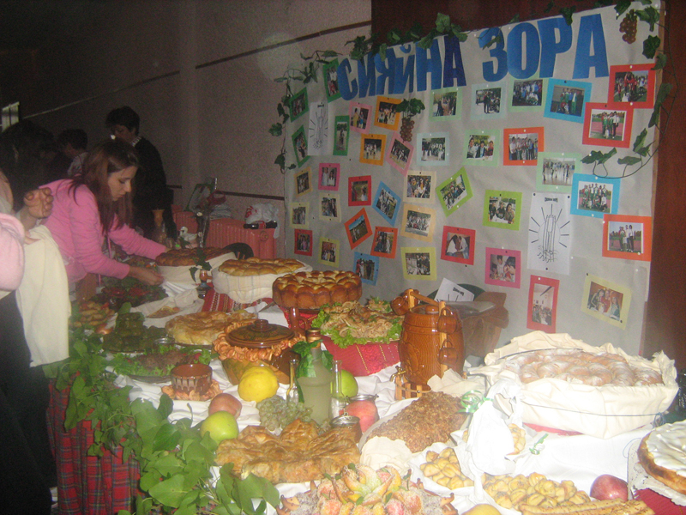

На 29 октомври 2008 г. и 30.10.08 г по предварително споразумение между Сдружение „Сияйна зора” и ДМУИ „Калинка”; член от сдружение „Сияйна зора” осъществи доброволен труд, изразяващ се в подстригване на 20 деца от дом „Калинка” , като трудът на Надка Върбанова /касиер на сдружението/ беше остойностен на 144.00 лв. Със свидетелство №93/30.10.08 г.Сдружението дари на дом „Калинка” дрехи втора употреба с протокол №94/01.11.08 г. на стойност 72 лв.
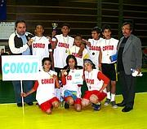
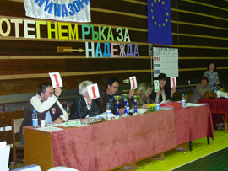
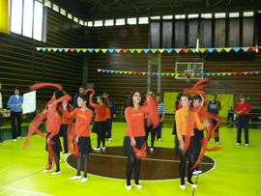
На 11 октомври 2008 г се проведе Спортно състезание „ Да протегнем ръка за Надежда"- изцяло насочено към лица с ментални увреждания от ПУ „В. Коларов", Дневен център за хора и деца с увреждания, ДВУИ с. Лозево. Предвид спецификата на менталните затруднения участниците се представиха и с изложба на рисунки и предмети изработени по време на учебните часове и трудотерапевтичните занимания, както и с художествена програма, в която се включиха и децата от Дом „ Калинка" с. В. Друмево.

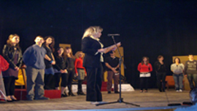
На 30 октомври 2008 г. се състоя благотворителен шоу-спектакъл: "Минало сегашно...`07,`08", изнесено от актьорска школа МОНТФИЗ гр.Шумен, Езиковата гимназия “Н. Й. Вапцаров” и денс формация “CRC”.

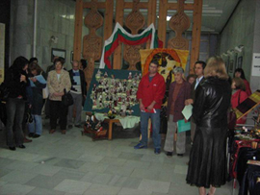
От 3 ноември 2008 г – до 16 ноември 2008 г. Сдружението съвместно с Регионална библиотека "Стилиян Чилингиров" откри благотворителна изложба-базар под надслов "Граждани в подкрепа...”

На 27.11.2008г. 2008г в читалище „Тодор Петков”, гр. Шумен, се състоя поредната благотворителна инициатива на сдружението – ансамбъл „Мадара”, с ръководител Асен Мутафчиев, изнесе вълнуващ спектакъл. Средствата от концерта сдружение „СИЯЙНА ЗОРА” използва за организиране на уникалният по рода си и провеждащ се единствено в град Шумен Втори конкурс за творчески изяви на хора с ментални увреждания „Неоткрити, красиви Надежди”
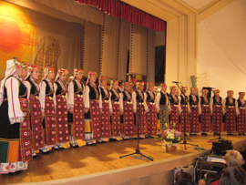
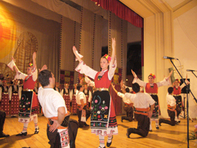

На 1 декември 2008г. се проведе Вторият конкурс за творчески изяви на хора с ментални увреждания „Неоткрити, красиви Надежди”. Близо час и половина участниците от домовете в селата Маленово, Оборище, Лозево и Горен Чифлик пяха, танцуваха и рецитираха стихове на богато украсената сцена на Концертната зала на Община Шумен. За победител журито обяви момчетата от ДВУИ с.Лозево, които се отличиха със своята атрактивност, костюми и добре съставена художествена програма.
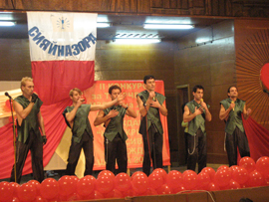

На 2 декември 2008г. в Младежки дом гр.Шумен по случай 3 декември – Международният ден на хората с увреждания, момчетата от Дома за възрастни с умствена изостаналост в село Лозево изнесоха поздравителен концерт към обществеността на град Шумен. Сдружението подкрепи тази тяхна инициатива, като се постара да организира един истински концерт на тези момчета – с богато украсена сцена, светлинни и звукови ефекти, подаръци и реклама.
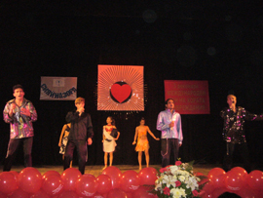

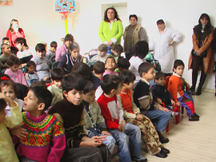
На 23 декември 2008 г Сдружението беше поканено на Коледно тържество в дом „Калинка” с. Васил Друмево.

V. ФИНАНСОВ ОТЧЕТ ЗА 2008 г.
Виж Приложение № 1
Председател:
/Даниел Александров Стоянов/

